El impacto de la pandemia COVID-19 en los derechos humanos de las personas, comunidades y/o poblaciones LGBT
La Asociación Colectivo Hombres XX de México y El Colectivo Síwo Alar de Costa Rica, ambas organizaciones de hombres trans y personas disidentes del género femenino asignado al nacer, presentan este cuestionario con la esperanza de apoyar el mandato del Experto Independiente Víctor Madrigal en la defensa de DDHH de las personas LGBTI.

Ambas organizaciones son parte de la Red de Colectivos Americanos de Hombres Trans y personas disidentes del género femenino asignado al nacer (REDCAH+), una red conformada por colectivos de once países de América Latina y el Caribe.

Preguntas del Experto Independiente sobre violencia y discriminación por SOGIESC, Victor Madrigal

- ¿Cómo evaluó el Estado la situación de las personas LGBT frente a la pandemia y las posibles vulnerabilidades específicas?
Costa Rica
El Estado específicamente no ha generado ninguna acción específica para analizar las situaciones y vulnerabilidades de los hombres trans.

Se realizó una reunión con organizaciones trans, el excomisionado LGBTIQ+, HIVOS y PNUD para identificar el impacto del COVID 19 en las personas trans y tomar medidas al respecto, pero de la reunión no pasó a más ni se generaron acciones. La coordinadora residente de PNUD hizo una donación de 40 diarios a la organización de mujeres trans Transvida. El Instituto Mixto de Ayuda Social (IMAS) afirma que está apoyando a mujeres trans en vulnerabilidad pero no hay información al respecto. El Ministerio de Trabajo y Seguridad Social abrió los Fondos Proteger para la población costarricense afectada por desempleo o disminución de jornadas laborales producto del COVID 19 pero no hace especificaciones para personas trans; al respecto, se ha hecho seguimiento de hombres trans a los que se les negó el fondo, pero no ha habido respuestas.

Siwo Alar Hombres Trans, como organización de hombres trans, somos quienes nos hemos encargado de buscar ayudas y apoyos para solventar la falta de accionar estatal, por ejemplo, hemos recogido donaciones para compras de diarios para hombres trans y sus familias.

México
El Colectivo Hombres XX desde la Coalición por la Igualdad de Derechos (ERC en inglés) se trabajó para que los Estados asignaran presupuesto para la población LGBTI de cada país miembro, pero desconocemos cómo es que se evaluará y se destinará ese presupuesto y si es que realmente están contemplando a la población LGBTI después de firmar el Documento político: Declaración de Coaliciones de Igualdad de Derechos (ERC) sobre coronavirus (COVID-19) y los derechos humanos de las personas LGBTI, publicado el 15 mayo 2020.
A nivel federal no tenemos conocimiento de que se haya implementado algo hacía la población LGBTI, hay esfuerzos de algunas asociaciones civiles, pero sin más apoyo gubernamental más que el de instituciones como el Consejo Nacional para Prevenir la Discriminación (CONAPRED) y la Secretaría de Salud.
A nivel local, en Ciudad de México, conocemos que se han implementado algunos programas para grupos prioritarios como la población LGBTI, pero quedando fuera la niñez, adolescencia y adultos mayores; también se cuenta con una línea especializada de apoyo psicológico para personas LGBTI durante la pandemia, por medio de un número telefónico.
La clínica Condesa y Condesa Iztapalapa especializada en VIH-SIDA fue la primera en reaccionar implementado una serie de reglas que evitan el aglomeramiento de personas que viven con VIH y las personas de la clínica trans, por medio de avisos para programar citas por medio de correos electrónicos y número de teléfono, así como la reprogramación de estudios de laboratorio del programa trans para agosto de este año, dejando solo los estudios más urgentes.
- ¿Qué medidas adoptó el Estado para garantizar que las personas LGBT no fueran objeto de discriminación en la aplicación de las intervenciones relacionadas con COVID-19?
Costa Rica
No existe ninguna acción al respecto ni se analizó la situación de los hombres trans afectados por el COVID-19. Siwo Alar Hombres Trans ha logrado identificar parte de las vivencias de hombres trans afectados por las medidas contra el COVID-19.

México
A nivel local se crearon dos albergues:
- Albergue Casa Hogar Paula Buenrostro con apoyo de Kenya Cuevas, quien recibe a mujeres trans servidoras sexuales, mujeres trans en situación de calle y adultas mayores.
- Casa Frida albergue temporal para personas LGBTI sin hogar.
Además por presión de las mujeres trans trabajadoras sexuales se logró que les entregaran tarjetas con dinero, pero no hay control sobre ellas, pues se entregan a trabajadoras sexuales que no requieren ese apoyo y las que lo necesitan, no saben de ese programa y no les ha llegado la ayuda.
Paralelamente, el congreso local tiene detenida la reforma de ley para que menores de 18 años puedan acceder al cambio de identidad sexo genérica gratuita.
- ¿Participó la sociedad civil LGBT en el diseño de las medidas adoptadas para responder a la pandemia? Si no, ¿por qué no?
Costa Rica
La elaboración de medidas no tuvo realimentación por parte de las organizaciones sociales, pues no se realizó ninguna consulta.

México
No, la idea del poder ejecutivo es entregar directamente el apoyo a las personas afectadas, pero tenemos conocimiento de que no se les entrega a quienes más lo requieren, sino solo a gente que está con el partido de MORENA.
Por parte de la Coalición por la Igualdad de Derechos (ERC) se creó un grupo de trabajo para reaccionar frente al Covid 19, el cual ya fue presentado a los Estados y en dónde México firmó como parte de la ERC.
Quedando como sigue:
1. Financiamiento – Los gobiernos responsables de contribuir deben financiar de manera urgente lo siguiente:
- a. La rápida investigación centrada en Orientación Sexual, Identidad y Expresión de Género, y Características Sexuales (SOGIESC por sus siglas en inglés) durante la pandemia del COVID-19, para garantizar que se recopilen y registren datos precisos, y que las personas LGBTI no se dejen atrás en los esfuerzos de respuesta y recuperación.
- b. Los fondos de respuesta a emergencias que brindan apoyo de manera directa a la comunidad LGBTI.
- c. El financiamiento sostenible y continuo para la Organización de la Sociedad Civil LGBTI, quienes en muchos contextos son las únicas organizaciones que brindan apoyo, servicios y defensa a esta comunidad, para permitirles continuar un trabajo vital durante la pandemia del COVID-19 y más allá.

2. Medidas de emergencia – los Estados deben garantizar que las medidas de emergencia que se tomen, tales como cierres, cuarentenas y legislación de emergencia, sean legales, necesarias y proporcionadas. Así como que tampoco tengan un impacto desproporcionado en las personas LGBTI u otras comunidades marginadas, que estas no sean arbitrarias o discriminatorias en su aplicación y tengan una duración limitada. El compromiso de "no dejar a nadie atrás" debe mantenerse y se deben tener en cuenta las vulnerabilidades particulares de las poblaciones marginadas.
3. Asistencia sanitaria – Los Estados miembros deben garantizar que las pruebas y el tratamiento para el COVID-19 estén disponibles y accesibles para todas las personas, sin discriminación. Esto se debería extender a las comunidades marginadas que de otro modo no tendrán acceso a la atención médica, por ejemplo, las personas sin vivienda, les trabajadores sexuales y las personas en situación de pobreza. Además, se deberían mantener otros servicios de atención primaria de urgencia y se debe brindar apoyo a aquelles que puedan tener dificultades para acceder a dichos servicios, como, por ejemplo, al tratamiento para el VIH/SIDA, servicios esenciales para personas transgénero como
terapia de reemplazo hormonal, atención médica reproductiva y sexual, y servicios de salud mental.
4. No discriminación – El principio de no discriminación se debe mantener durante la pandemia de COVID-19. Dentro de estos esfuerzos se incluyen, pero no se limitan a: acceso a servicios de salud; bienestar y beneficios; empleo y vacaciones pagadas; educación; no discriminación para aquellos que están en "encierro" y la responsabilidad de la policía y el ejército por cualquier acción que tomen.
5. Violencia doméstica e íntima de la pareja – los Estados miembros deben establecer políticas para garantizarle a las víctimas de violencia domestica e íntima que reciban apoyo, de manera adecuada y accesible, así como refugio durante la pandemia de COVID-19. En particular, cualquier apoyo debe abarcar diversas formas de violencia doméstica como el abuso y la violencia homofóbica, bifóbica, transfóbica e interfóbica que las personas LGBTI pueden enfrentar.
6. Empoderamiento económico – Los Estados miembros deben ofrecer apoyo económico a quienes han perdido ingresos debido a la pandemia de COVID-19, y cualquier política debe incluir y reconocer todas las formas de ingresos: empleo formal o informal, independiente o autoempleado; y la economía del mercado informal. Cualquier apoyo ofrecido deben estar disponible y accesible, asegurando que los esfuerzos lleguen a las poblaciones marginadas y vulnerables y que se implementen sin discriminación.
7. La falta de vivienda – Los Estados miembros deben tomar medidas dirigidas para abordar la falta de viviendas provocada por la pandemia del COVID-19, proporcionar refugio a todos aquellos que actualmente necesitan una vivienda segura y centrarse en medidas para reducir el riesgo para las personas sin hogar y prevenir la propagación del virus. Las políticas para el alojamiento de quienes viven en la calle deben garantizar la seguridad de todas las personas, sin discriminación. Además, se deben implementar políticas para garantizar la seguridad de la vivienda durante la pandemia y evitar los desalojos.
8. Política de refugiados e inmigración – Los Estados miembros deben comprometerse a liberar a l*s detenid*s que se encuentran actualmente en centros de detención para extranjer*s, brindarles atención médica, higiene personal y proveer de recursos a los asentamientos que se encuentran en sus territorios, y detener las deportaciones. Todas las políticas de inmigración deben implementarse sin discriminación en la aplicación o sus efectos.
9. Detención – Los Estados miembros deben considerar políticas para liberar a los reclusos de las cárceles y prisiones, especialmente aquellos que están en alto riesgo de contraer COVID-19, los detenidos por delitos en menor grado y los detenidos en prisión preventiva. Se debe proporcionar asistencia médica y condiciones de higiene adecuadas a tod*s les que permanecen detenidos y se deben implementar políticas sin discriminación de ningún tipo.
10. Educación – Los Estados miembros deben tomar medidas para garantizar que los cambios realizados en las formas en que se ofrece la educación (por ejemplo, el aprendizaje en línea) sean accesibles para tod*s, especialmente aquell*s que ya enfrentan barreras en la educación y que las políticas estén en su lugar para asegurar que el aprendizaje no se pierda o que se pueda poner al día en el futuro.
11. Recolección de datos – Los Estados miembros deben garantizar la recolección de datos desagregados por SOGIESC durante la pandemia del COVID-19 para registrar cualquier impacto desproporcionado en las personas LGBTI y garantizar que se incluya a las comunidades LGBTI en los esfuerzos de respuesta y recuperación y, asimismo, que no se tomen medidas discriminatorias, o estas tengan efectos discriminatorios.
12. Participación LGBTI – Los Estados miembros deben involucrar a las organizaciones LGBTI en el diseño e implementación de políticas de respuesta y recuperación para garantizar que las necesidades de las personas LGBTI sean lo suficientemente consideradas y que cualquier medida que se tome no deje atrás a las comunidades LGBTI, o exacerbará las desigualdad y marginalización existente.
Hasta el momento no tenemos información de que esto se esté realizando, ya que no hay transparencia en el momento de convocar a Sociedad Civil, y si van son gente del partido de Morena y otros partidos que manejan la Coalición Mexicana LGBTI y el autoproclamado Comité Inclúyete

- ¿De qué información dispone el Estado en cuanto a las repercusiones de la pandemia COVID-19 en la situación general de las personas LGBT y su acceso a la educación, la vivienda, la salud y el empleo, así como en sus condiciones de vida?
Costa Rica
El Estado cuenta con información en los temas mencionados y las implicaciones para las poblaciones de hombres trans, sin embargo no se ha realizado ninguna acción. La organización HIVOS realizó un estudio breve al respecto del cual se destacan los datos más importantes. El estudio indaga sobre las identidades LGBTIQ, sus condiciones económicas, sus prácticas sexuales durante la pandemia y otras condiciones como el VIH y estatus migratorio.

- Al cruzar los datos de condición migratoria por orientación sexual, identidad de género y diagnóstico de VIH, destaca que sólo 1.2% de las personas con VIH encuestadas se encuentran en condición migratoria irregular. Esto es importante pues, para los efectos de la atención de esta condición de salud en el sistema público costarricense, si la persona se encuentra en una condición migratoria irregular, para que pueda acceder a la respectiva atención en salud necesitará sobrepasar una serie de obstáculos, entre los que se encuentran el proceso de regularización migratoria, el cual dependiendo de cada caso podría ser muy complejo y tomarse mucho tiempo, poniendo en riesgo la salud de estas personas.
- El 81% de las personas trans no está teniendo acceso al tratamiento hormonal en la coyuntura actual. Sin embargo, no es posible saber si estas personas que están viendo limitado este acceso, no lo tenían desde antes de la coyuntura por COVID-19. Probablemente, conociendo las dificultades que ha habido en este tema, muchas de estas personas no tenían acceso al tratamiento hormonal desde antes.
- En cuanto al acceso a medicamentos antiretrovirales, un 92.3% manifiestan no tener ningún problema. Dentro de las razones que dificultan el acceso de quienes están teniendo dificultades se encuentran la falta de seguro social de la CCSS (ya sea por ser personas extranjeras o por no contar con dinero para pagarlo) y la necesidad de cita o receta, debido a las dificultades logísticas que se han presentado en este tiempo.

México
Existen datos abiertos que nosotros hemos encontrado de hecho realizamos un proyecto de investigación para la creación de índices de inclusión de la población LGBTI, el cual tiene conocimiento Boyan Konstantinov del PNUD y el área de derechos humanos de la Fiscalía General de República, antes de que iniciara la pandemia.

Boyan quedó de consultarlo a nivel regional para su aplicación, pero aún no hemos recibido noticias sobre ello, con dicha investigación podemos hacer que se baje a la realidad el documento que México firmó para proteger los derechos humanos de la población LGBTI a nivel local, nacional y regional.

Cuestionario presentado por

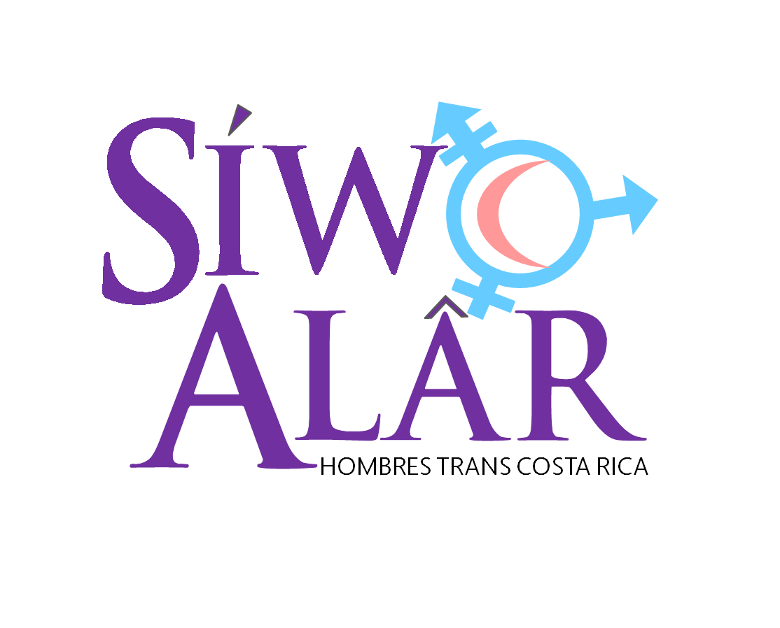
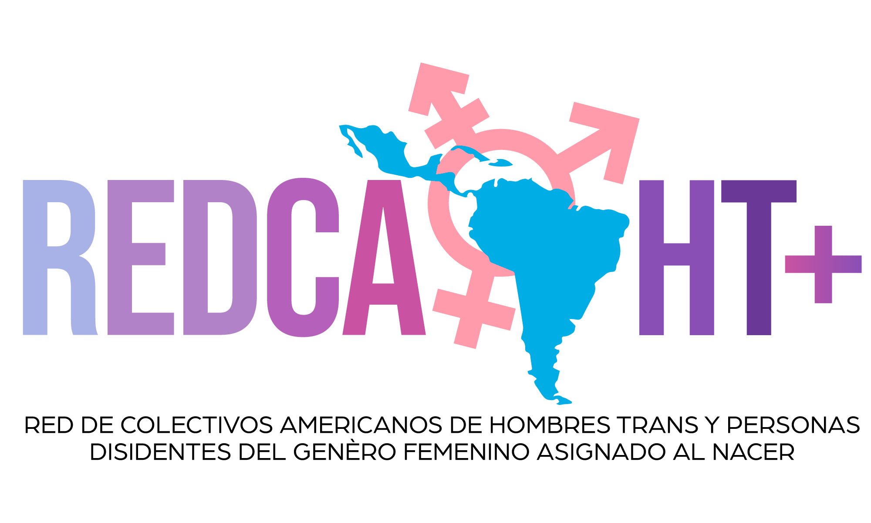

Génesis Rafael (Hombres XX - México): equipxx@gmail.com
Tomás Campos (Siwo Alar - Costa Rica): toan.ca18@gmail.com

https://www.gov.uk/government/publications/coronavirus-and-the-human-rights-of-lgbti-people-equal-rights-coalition-statement/equal-rights-coalitions-erc-statement-on-coronavirus-covid-19-and-the-human-rights-of-lgbti-persons
RECURSOS CONTRA LA DISCRIMINACIÓN Y LA VIOLENCIA POR ORIENTACIÓN SEXUAL, IDENTIDAD O EXPRESIÓN DE GÉNERO EN EL CONTEXTO DE LA ENFERMEDAD COVID-19 ver en https://coronavirus.gob.mx/wp-content/uploads/2020/05/Recursos_contra_discriminacion_violencia_por_orientacion_identidad_expresion_COVID-19.pdf
https://www.proceso.com.mx/574964/ong-alerta-por-construccion-de-redes-de-clientelismo-politico-con-entrega-de-apoyos-directos
Sánchez, Laura. et al (2020). Situación de las Personas LGBTIQ+ y las personas con VIH en la pandemia por COVID-19 en Costa Rica. Hivos y MCP Costa Rica.

